Problemas propuestos.

- Diseñar un sistema de control de acceso por el cual se cuentan los cruces de personas a través de una barrera infrarroja. Al atravesar la barrera 10 personas, sin importar el sentido con que la atraviesen, se deberá activar una alarma sonora por un espacio de 15 seg.

Tabla de asignación de E/S

Entradas |  | Salidas
I1 | Barrera_Infraroja | Q1 | Alarma_Sonora

Conexionado de E/S al PLC

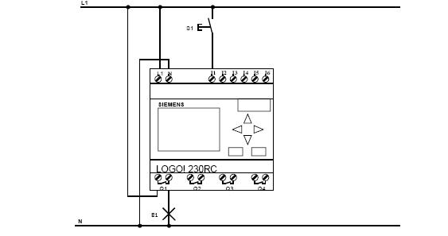

Solución en Ladder

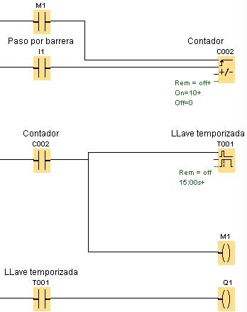

- Se desea diseñar un sistema de automático de pasillo con el autómata LOGO. El sistema será instalado en un edificio de departamentos y deberá actuar de la siguiente forma.
- Al presionar un pulsador se debe encender una lámpara por un tiempo de 20 segundos.
- Si el mismo pulsador es presionado por 2 segundos se debe encender otra lámpara que se supone ubicada en la cabina de seguridad para dar aviso de peligro.
- Si el mismo pulsador es presionado por 5 segundos las lámparas de iluminación deben parpadear con una frecuencia de 0,5 hz por un tiempo de dos minutos, indicando alarma de incendio.

Tabla de asignación de E/S

Entradas |  | Salidas
I1 | Pulsador_Edificio | Q1 | Iluminación
 |  | Q2 | Luz_Alarma

Conexionado de E/S al PLC

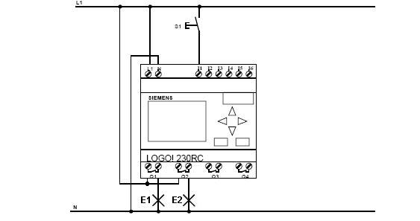

Solución en Ladder

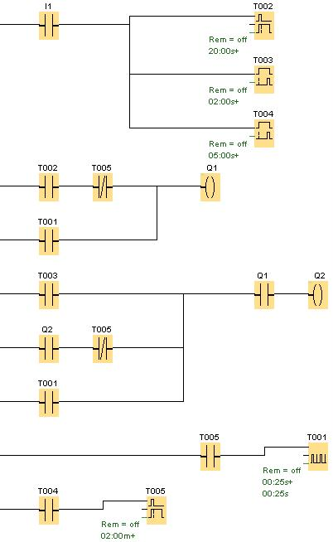

- Diseñar un circuito con el autómata LOGO que permita simular el funcionamiento del una llave de combinación. Es decir, se debe lograr el encendido y apagado de una misma lámpara a través de dos pulsadores NA distantes entre sí.

Tabla de asignación de E/S

Entradas |  | Salidas
I1 | Pulsador1 | Q1 | Iluminación
I2 | Pulsador2

Conexionado de E/S al PLC

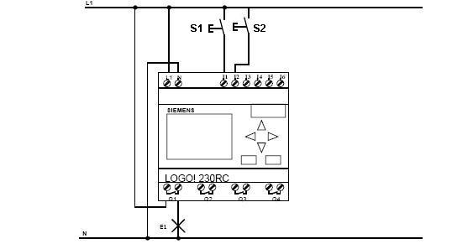

Solución en Ladder

